

**Projeto:** Diagnóstico de Saúde

**Instituição**: Centro Federal de Educação Tecnológica Celso Suckow da Fonseca UnED-NI

**Alunos**: Lucas Vale, Pedro Henrique e Victor Augusto

**Turma**: 3INFO

**Professor**: Ulisses Tomaz

**Orientador**: Bruno Guedes

**Local/Data**: Nova Iguaçu, 29 de novembro de 2018

Sumário

INTRODUÇÃO 1

*Problema* 1

*Proposta de Solução* 1

*Minimundo* 1

MODELAGEM DO SISTEMA 2

*Diagrama de Casos de Uso* 2

Descrição do Diagrama de Casos de Uso 2

Documentação de Cenários para Casos de Uso 3

*Diagrama de Classes* 5

*Diagramas de Sequência* 6

Sequência de Login do enfermeiro 6

Sequência de Cadastro do paciente 7

Sequência de Atualização do paciente 8

Sequência de Exclusão do paciente 9

Sequência de Consulta do paciente 10

Sequência de Realização da Consulta 11

Sequência de Geração do Relatório 12

BANCO DE DADOS 13

*Diagrama Entidade-Relacionamento* 13

LINHA DE BASE 14

Figuras

**Figura 1**. Diagrama de Casos de Uso 2

**Figura 2.** Diagrama de Classes 5

**Figura 3.** Sequência de Login do Enfermeiro 6

**Figura 4.** Sequência de Cadastro do Paciente 7

**Figura 5.** Sequência de Atualização do Paciente 8

**Figura 6.** Sequência de Exclusão do Paciente 9

**Figura 7.** Sequência de Consulta do Paciente 10

**Figura 8.** Sequência de Realização da Consulta 11

**Figura 9.** Sequência de Geração do Relatório 12

**Figura 10.** Diagrama Entidade-Relacionamento 13

**Figura 11.** Menu 14

**Figura 12.** Cadastro do Paciente 14

**Figura 13.** Consulta ao Paciente 15

**Figura 14.** Realização da consulta 15

**Figura 15.** Relatório gerado a partir da consulta 16

**Figura 16.** Edição do relatório 16

**Figura 17.** Exemplo de histórico de paciente 17

# INTRODUÇÃO

## Problema

No curso técnico de Enfermagem do CEFET/RJ UnED NI há, historicamente, problemas devido à falta de recursos tecnológicos da área de Informática.

A coleta e análise de dados médicos para fins didáticos, por exemplo, é dificultada por conta dessa carência. O processo atual gera significativa perda de tempo, além de ser altamente passível de erros.

## Proposta de Solução

A coleta e armazenamento de dados médicos passarão a ser realizados por uma aplicação específica para isso, de nome *Diagnóstico de Saúde*.

Esta possibilitará ao(s) gestor(es) do sistema operá-lo com maior segurança de dados, eficiência, facilidade e rapidez, de forma menos trabalhosa e manual, além de atender outras demandas requisitadas pela professora Suzy Darlen, do citado curso de Enfermagem. A docente defende que há possibilidade de expansão do projeto, levando à sua utilização oficial em postos de saúde local, sendo necessárias, para isso, melhorias em seu funcionamento.

Entretanto, essa seria uma meta futura. Por ora, busca-se sanar as demandas locais. Portanto, será atendida unicamente uma demanda interna deste local de ensino

## Minimundo

Com o sistema *Diagnóstico de Saúde*, os usuários serão cadastrados como pacientes, informando, eventualmente, seus dados médicos requisitados.

Esses dados podem ser o peso, a altura, nível de glicose no sangue, a pressão arterial e outros (a serem listados por um especialista na área). Para cada usuário, numa base de dados será armazenado o seu histórico médico, ou seja, as (in)evoluções de seu quadro de saúde de acordo com os parâmetros de análise já definidos.

Com a realização de uma consulta, será possível a determinação do quadro médico geral do usuário (paciente) registrado. Por outro lado, a partir do momento em que se obtiver múltiplos dados de múltiplas consultas, haverá a possibilidade de se chegar a conclusões com base nas comparações feitas entre esses dados e pela análise do histórico médico, no qual todos eles estarão registrados.

As conclusões obtidas poderão ser acessadas a partir de um relatório (um tipo de laudo médico) gerado pela aplicação. Neste documento haverá os dados pessoais e médicos do paciente e, dependendo das inferências obtidas, sugestões/recomendações sobre como proceder com base no estado de saúde discriminado por eles. Por exemplo: a partir do dado técnico ‘nível de glicose no sangue’, pode ser gerado um texto sobre o risco que a pessoa corre de ter ou de desenvolver diabetes. Neste caso, seria feita uma sugestão para a consulta com um especialista, estando os níveis fora do padrão, obviamente. Por outro lado, a partir da evolução do ‘IMC’ do paciente em seu histórico, pode-se inferir certa tendência à obesidade, por exemplo.

# MODELAGEM DO SISTEMA

## Diagrama de Casos de Uso

O diagrama de casos de uso de um projeto documento o que o sistema faz do ponto de vista do usuário. Para tanto, ele descreve as principais funcionalidades existentes no sistema a ser desenvolvido e a interação dessas funcionalidades com os usuários dele.

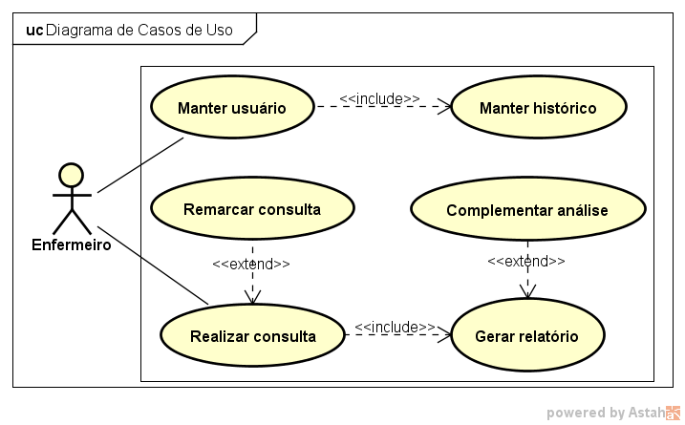É importante ressaltar que, nele, não são abordados detalhamentos e aprofundamentos técnicos. Cada caso de uso presente no diagrama representa a especificação de um conjunto de ações executadas pelo sistema.

### Descrição do Diagrama de Casos de Uso

Figura 1. Diagrama de Casos de Uso

Foi identificado o ator:

* **Enfermeiro** – responsável pelo registro e manutenção dos pacientes e de seus dados nos históricos e pelas consultas; realiza todas as interações com o sistema.

O diagrama é composto pelos seguintes casos de uso:

* **Manter usuário** – responsável pela manutenção (cadastro, atualização e deleção) dos usuários do sistema.
* **Manter histórico** – responsável pela manutenção (cadastro, atualização e deleção) do histórico médico dos usuários.
* **Realizar consulta** – permite o registro dos dados coletados sobre o usuário numa consulta, possibilitando seu uso em outros momentos.
* **Remarcar consulta** – responsável por determinar uma data para uma próxima consulta (na qual será realizada uma nova coleta de dados).
* **Gerar relatório** – permite a formulação de um laudo médico com os dados coletados;
* **Complementar análise** – responsável pela identificação de problemas médicos que podem, ou não, estar acometendo o usuário (dependendo das conclusões às quais se chega no relatório), bem como as soluções associadas aos mesmos.

### Documentação de Cenários para Casos de Uso

#### MANTER USUÁRIO

**Cenário principal:**

1. Se não o tiver feito, o enfermeiro deve se logar
   1. Enfermeiro informa seus dados de login
   2. Se houver enfermeiro cadastrado:
      1. Realiza-se o login
      2. Carregam-se os dados do enfermeiro
2. O sistema fornece uma lista com todos os usuários cadastrados
3. O sistema oferece ao enfermeiro:
   1. Localizar, por meio de pesquisa, um usuário
   2. Inserir um novo usuário
   3. Selecionar um usuário específico, para atualizar seus dados
   4. Selecionar um usuário específico, para excluí-lo
4. Pesquisa de usuário:
   1. Informa-se o critério da busca
   2. O sistema exibe, caso haja, a lista de usuários que satisfazem a busca, exibindo:
      1. Nome
      2. Outros itens especificados na pesquisa
5. Manutenção dos usuários:
   1. Para o cadastro, o sistema habilita a inserção de dados:
      1. Deve-se informar:
         1. Nome
         2. Data de nascimento
         3. Sexo
         4. Data de entrada no sistema
      2. Será gerado um código único identificador do usuário
      3. Em uma operação de busca por usuário, esses dados poderão ser usados
   2. Para a atualização, o sistema exibe os dados de todos os usuários cadastrados:
      1. Deve-se selecionar o usuário a ser atualizado:
         1. Pode-se procurá-lo através dos dados informados em seu cadastro
      2. Modifica-se os dados desejados do usuário escolhido
      3. Atualiza-se o histórico médico do usuário
         1. Include [Caso de Uso Manter Histórico]
   3. Para a consulta, são exibidos os dados pertinentes, sem a possibilidade de edição
      1. É possível a realização de uma busca utilizando os critérios do cadastro
   4. Para a exclusão, mediante a seleção de um paciente, seus dados são apagados
      1. Deve-se excluir o histórico médico do usuário.
         1. Include [Caso de Uso Manter Histórico]

#### REGISTRAR DADOS MÉDICOS

**Cenário principal:**

1. Se não o tiver feito, o enfermeiro deve se logar
   1. Enfermeiro informa seus dados de login
   2. Se houver enfermeiro cadastrado:
      1. Realiza-se o login
      2. Carregam-se os dados do enfermeiro
2. O sistema prepara uma lista de todos os usuários cadastrados.
3. Seleciona-se o usuário a quem os dados se referem
4. Informam-se os dados:
   1. Data e hora da consulta
   2. Massa corporal
   3. Circunferência abdominal
   4. Altura
   5. Jejum
   6. Glicemia
   7. Pressão arterial
   8. Respiração
   9. Temperatura
   10. Pulso
       1. Nem todos os dados médicos necessariamente precisam ser informados
       2. Os informados são validados e podem vir a ser requeridos novamente
5. É atualizado o histórico médico do paciente
   1. Include [Caso de Uso Manter Histórico]
6. Pode-se remarcar a consulta:
   1. Include [Caso de Uso Remarcar Consulta]
7. Caso se queira gerar um relatório:
   1. Include [Caso de Uso Gerar Relatório]
      1. Preencher dados pessoais do usuário
      2. Preencher dados médicos do usuário
      3. Extend [Caso de Uso Complementar Análise]

## Diagrama de Classes

O diagrama de classes representa a estrutura e as (inter-)relações das classes existentes em um sistema.

Cada classe é a generalização de um conjunto de objetos semelhantes que estarão envolvidos em algum aspecto do sistema. O conjunto de características (denominadas atributos) e o conjunto de ações que realizarão (denominadas métodos) que todos esses objetos possuem em comum são retratados em uma classe.

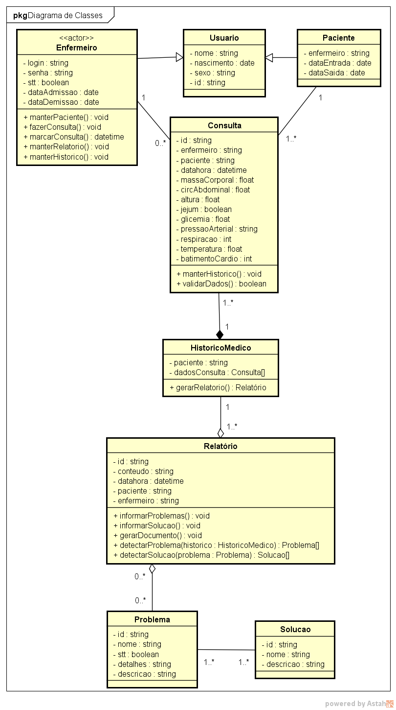

Figura 2. Diagrama de Classes

## Diagramas de Sequência

O diagrama de sequências representa o conjunto de processos que ocorrem em um determinado programa. Neles são apresentados atores ou componentes presentes no processo, cada um com sua linha de vida, que recebem ou projetam as suas interações, a fim de se alcançar um objetivo exigido para o correto funcionamento do sistema.

### 

### Sequência de Login do enfermeiro

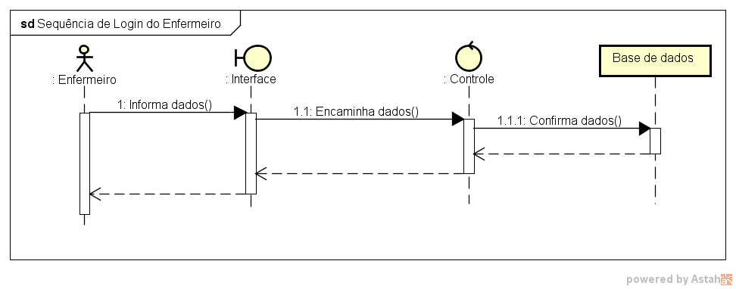

Figura 3. Sequência de Login do Enfermeiro

### Sequência de Cadastro do paciente

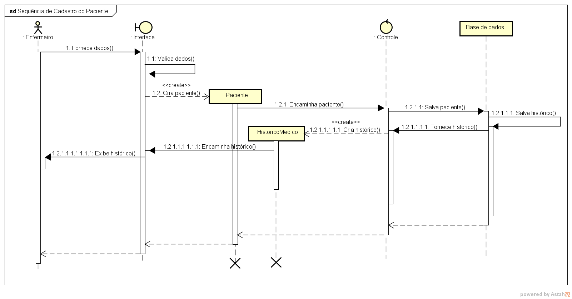

Figura 4. Sequência de Cadastro do Paciente

### Sequência de Atualização do paciente

Figura 5. Sequência de Atualização do Paciente

### Sequência de Exclusão do paciente

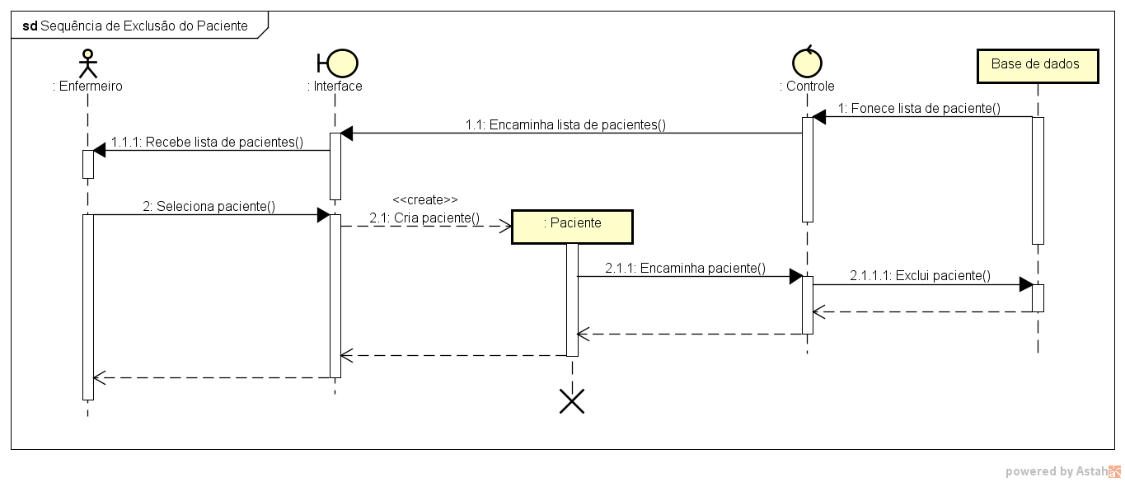

Figura 6. Sequência de Exclusão do Paciente

### Sequência de Consulta do paciente

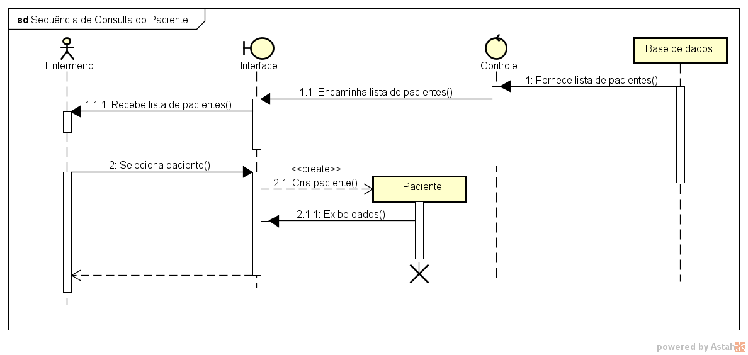

Figura 7. Sequência de Consulta do Paciente

### Sequência de Realização da Consulta

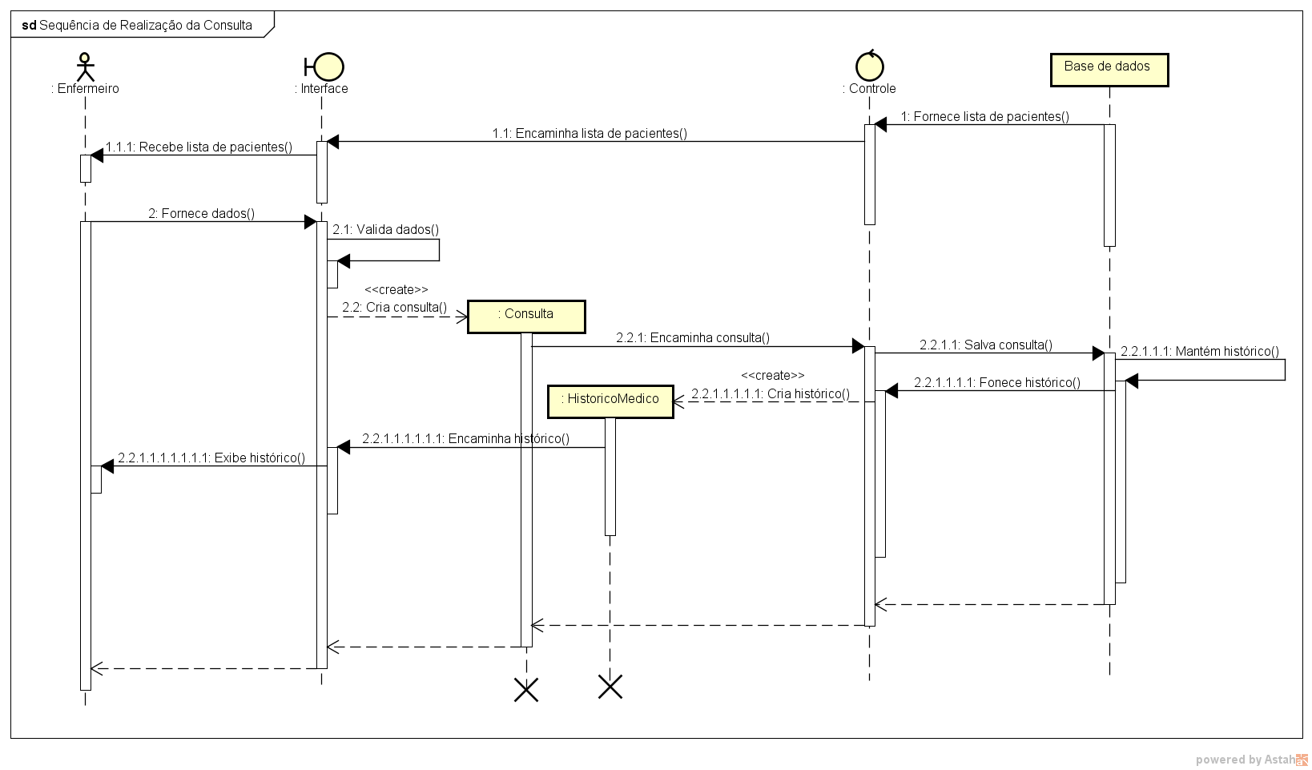

Figura 8. Sequência de Realização da Consulta

### Sequência de Geração do Relatório

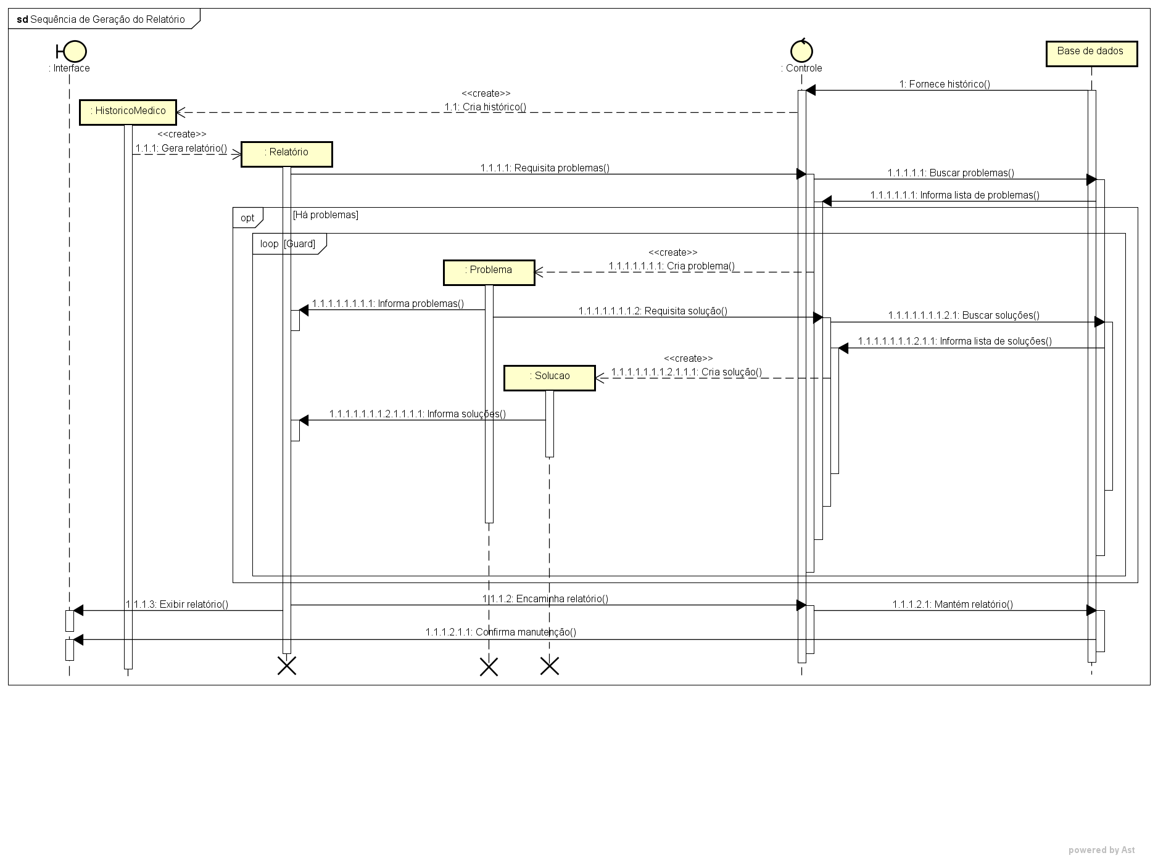

Figura 9. Sequência de Geração do Relatório

# BANCO DE DADOS

## Diagrama Entidade-Relacionamento

O banco de dados de um sistema armazena as informações utilizadas para seu funcionamento. Usuários, seus dados e suas credenciais, por exemplo, podem nele ser armazenadas.

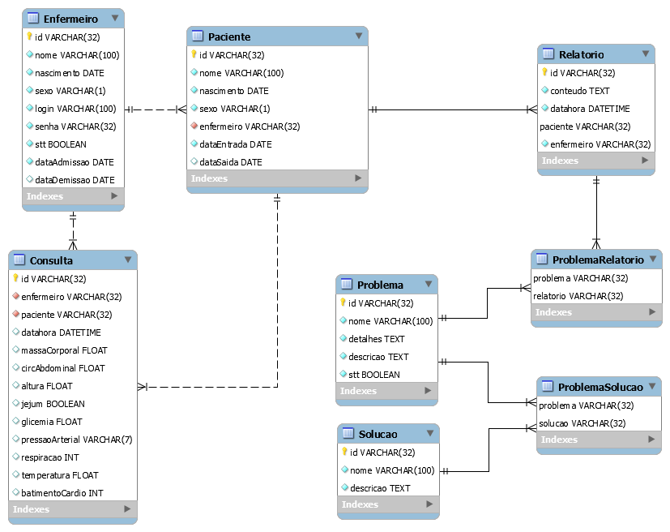No diagrama entidade-relacionamento, cada uma das entidades (objetos ou partes envolvidas no sistema) possui informações a serem guardadas a seu respeito: podem ser números, textos, datas etc. Além disso, elas se inter-relacionam a fim de gerar material informacional útil ao funcionamento do sistema.

Figura 10. Diagrama Entidade-Relacionamento

# LINHA DE BASE

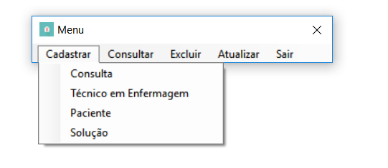

Figura 11. Menu

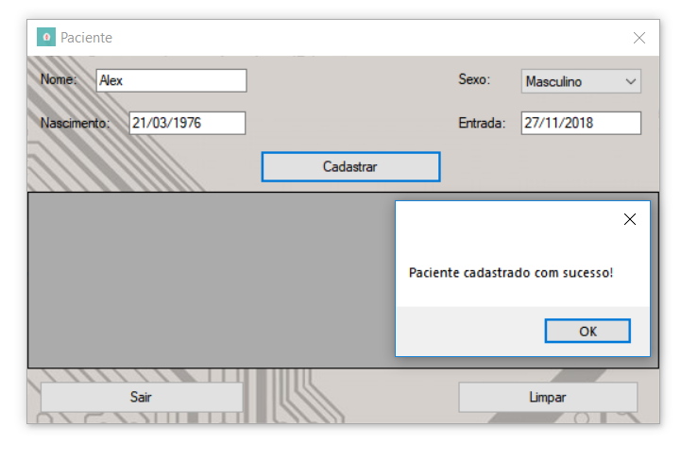

Figura 12. Cadastro do Paciente

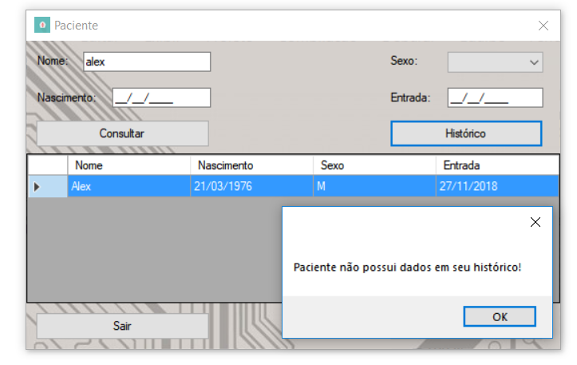

Figura 13. Consulta ao Paciente

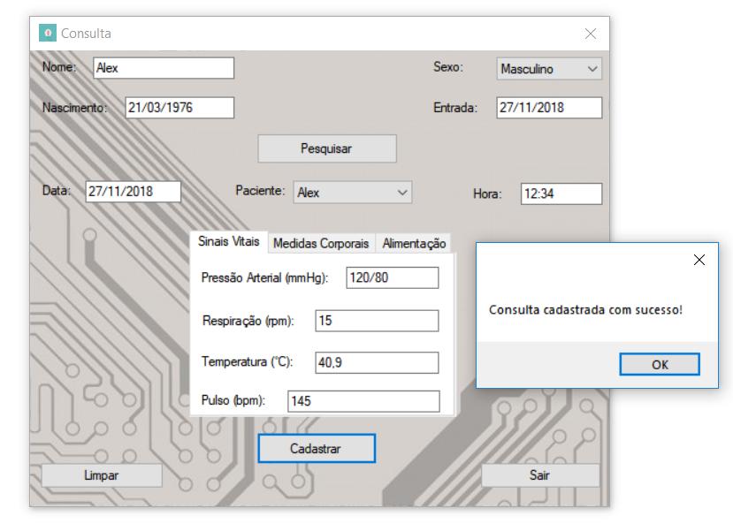

Figura 14. Realização da consulta

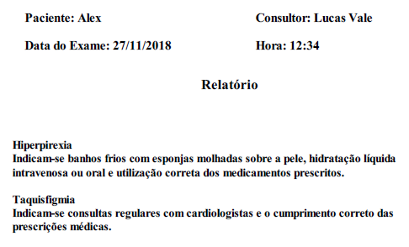

Figura 15. Relatório gerado a partir da consulta

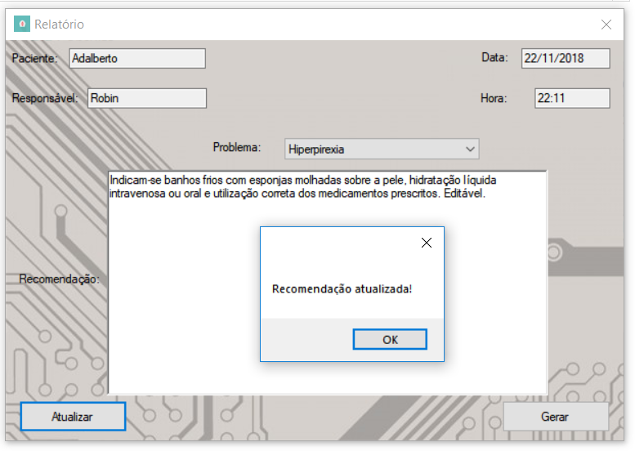

Figura 16. Edição do relatório

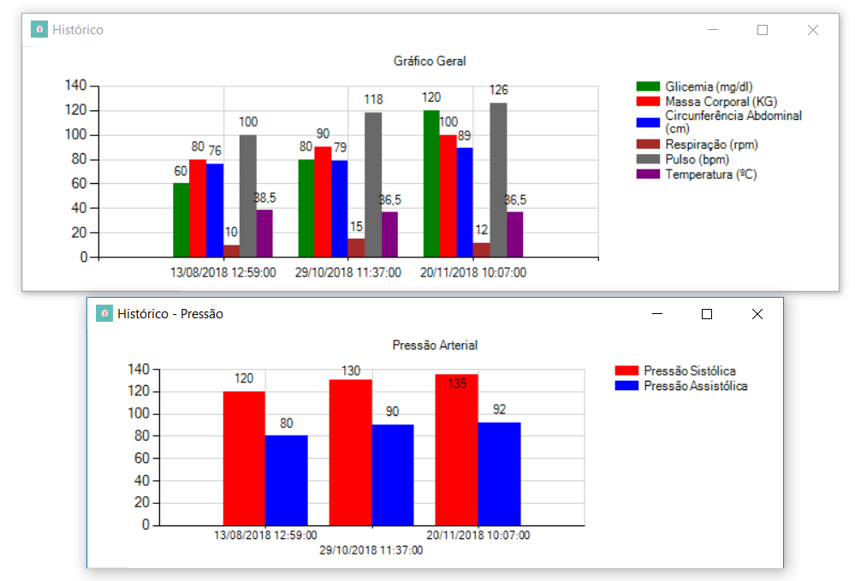

Figura 17. Exemplo de histórico de paciente